4.16今日动态

**本周目标**：

1.积极参与活动，尝试自主准备相关物品，体会亲子活动的乐趣。

2.在春游活动中了解动物的外貌特征及生活习性，萌发热爱动物的情感。

**一、健康：春游中的安全**

“幼儿园春游活动”通常是指由教师带队，孩子们和爸爸妈妈共同乘坐大巴到达某一旅游景点的社会实践活动。孩子们走出幼儿园，面对广阔的大自然，壮观的游玩设施常常会有一种无拘无束的感觉，甚至有时会惊奇于一些偶发事件而激动不已。这常常是不安全的因素产生的重要源头。为此，结合开展幼儿远足活动的实际情况，我们组织孩子们讨了一系列安全问题，旨在提高他们的自我保护意识和能力。

**卢文汐、程梓轩、季千予、衣佳欢、陆俊阳、徐菲梵、贾依依、黄铭宇、夏我杺、邢锦、张雨歆、梁礼煊、靳一哲、肖茗皓、何安瑾、李若伊、陈语垚、蔡铭泽、蔡铭豪**等小朋友能了解旅行中乘坐交通工具以及在其他场合应注意的安全问题。

**卢文汐、程梓轩、季千予、衣佳欢、陆俊阳、徐菲梵、黄铭宇、夏我杺、邢锦、张雨歆、梁礼煊、何安瑾、李若伊、陈语垚、蔡铭泽**等小朋友能尝试解决旅行中可能出现的突发问题。

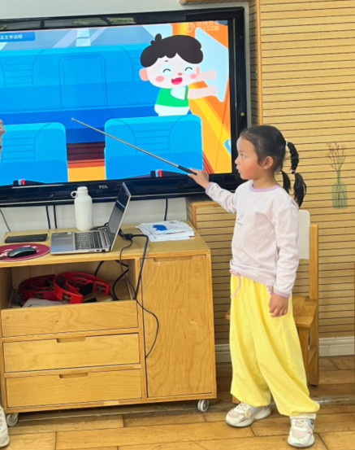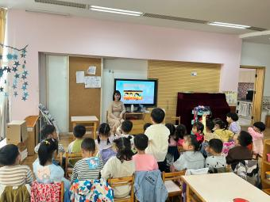

**二、区域游戏**

|  |  |
| --- | --- |
| 区域名 | 区域进区人员 |
| 建构区  （桌面、地面） | 地面：**吴颀、蔡铭豪**  桌面：无 |
| 图书区 | **徐菲梵、卢文汐、李若伊、陈语垚** |
| 娃娃家 | **夏我杺、邢锦、季千予、何安瑾** |
| 自然材料区 | **无** |
| 美工区 | **董奂廷、蔡铭泽、陆俊阳、衣佳欢、黄铭宇** |
| 益智区 | **程梓轩、贾依依、张雨歆、梁礼煊、靳一哲、肖茗皓** |

**三、家园联系**

1.春游通知：

春意正当时，不负好时光  
Hello~家长朋友们，本周三就到了宝贝们最最期待的春游活动时间啦，以下是春游当天的注意事项，请家长们知悉。  
1.帮宝贝们穿上轻便适合的衣服以及舒适的运动鞋，戴顶防晒小帽子。  
2.为小朋友带上水壶、汗巾、纸巾、垃圾袋、防蚊贴等出游物品，也可以带上些许小零食水果哦。  
3.周三早上7：20在幼儿园集合，7:40一起乘车前往无锡动物园，开启美好的一天，千万不要迟到咯  
4.以下为带队陈老师的联系方式，特殊情况可致电  
陈老师：13961269264  
预祝大朋友小朋友们春游愉快～

2.没有报名参加春游的小朋友明天正常入园哦。